28 августа (пятница)
Лагерь «НОВОЕ ПОКОЛЕНИЕ »
День пятнадцатый
- Приветствие.
Всем! Всем! Всем! Доброе утро! Начинаем новый день. Приветствуем вас в лагере «Новое поколение»! Сегодня завершается третья смена он-лайн лагеря и надо провести этот день весело и бодро.
- Весёлая утренняя зарядка с Кукутиками.
https://www.youtube.com/watch?v=_id6i1t-zK4
- Время завтрака.
- Сегодня для тебя тест на внимательность. Бабушка Шошо приготовила несколько заданий.
https://www.youtube.com/watch?v=Qp0TfYXNioA
Ты тоже можешь придумать игры на внимательность или вспомнить те, которые ты знаешь. Расскажи о них или сними видео и отправь нам.
- Физминутка (встань, посмотри в окно, улыбнись солнышку, протяни к нему руку – поздоровайся с ним, попей водички)
- Творческая мастерская, поделка из бумаги - «Пчелка».
https://www.youtube.com/watch?v=f-GVsuQ9AwY
Сфотографируй и отправь нам.
- Время обеда.
- Вы когда-нибудь рисовали губкой? Попробуйте, у вас получится, если внимательно посмотреть видео. На протяжении всей смены вы старались, учились. И вот пришло время показать свои навыки и умения и в этой технике тоже.
https://www.youtube.com/watch?v=SATb5mUCovY
Собери все свои работы по рисованию, аппликации, оригами, лепке, конструированию, и оформи выставку, укрась гирляндой из звездочек. Не забудь пригласить близких, друга или подружку. Музыкальное сопровождение в виде веселой песенки или любимого произведения не помешают, а зарядят хорошим настроением всех присутствующих.
Сфотографируй или сними видео и отправь нам.

- Волшебная книга МЧС. Скоро тебе предстоит самостоятельно передвигаться по улице: ходить в школу, магазин, на тренировки и т.д. Это видео напомнит тебе о правилах дорожного движения. Будь внимателен и осторожен!
https://www.youtube.com/watch?v=PNPeAibY1yA
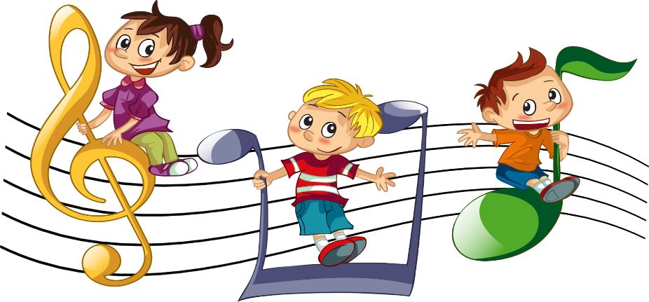
Нарисуй, какие правила надо соблюдать и пришли в группу.
Всем пока! До новых встреч в школе!!!

